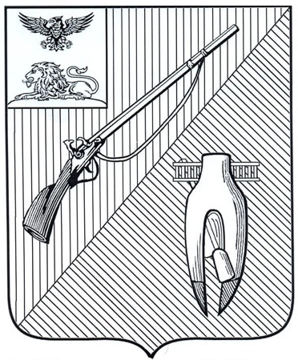
ДЕПАРТАМЕНТ ОБРАЗОВАНИЯ
администрации Старооскольского
городского округа Белгородской области

ПРИКАЗ

«20» ноября 2024 года №1699

Об итогах проведения соревнований по шахматам в зачет 61 Спартакиады школьников сельских школ

В соответствии с приказом департамента образования от 6 ноября 2024 года №1593 «О проведении соревнований по шахматам в зачет 61 Спартакиады школьников сельских школ» 11- 12 ноября 2024 года проведены соревнования по шахматам, в которых приняли участие обучающиеся из 10 сельских школ.
На основании вышеизложенного

п р и к а з ы в а ю:

1. Утвердить итоги соревнований по шахматам в зачёт 61 Спартакиады школьников сельских школ (далее – Соревнования) (приложение №1).

2. Руководителям общеобразовательных организаций:
2.1. Проанализировать результаты Соревнований
2.2. Учесть результаты Соревнований при распределении стимулирующей части фонда оплаты труда педагогических работников:
- подготовивших победителей и призёров соревнований;
- входивших в состав судейской коллегии.

3. Контроль за исполнением данного приказа возложить на заместителя начальника департамента образования администрации Старооскольского городского округа Ушакову И.Г..

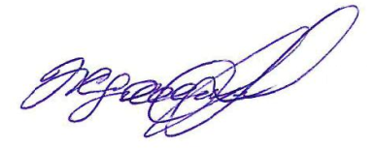
Начальник департамента образования
администрации Старооскольского
городского округа А.Н. Жданова

Богачева Т.И.,
8-950-719-06-05

Приложение №1
Утверждены приказом департамента образования администрации Старооскольского городского округа
от «20» ноября 2024 г. №1699

Итоги
проведения соревнований по шахматам в зачет
61 Спартакиады школьников сельских школ

№  п/п | Общеобразовательные организации | Статус
Средние общеобразовательные организации
1. | МБОУ «ОК «Озерки» имени М.И. Бесхмельницына» | 1 место
2. | МБОУ «Средняя общеобразовательная Ивановская школа» | 2 место
3. | МБОУ «Средняя общеобразовательная Монаковская школа» | 3 место
4. | МБОУ «Средняя общеобразовательная Городищенская школа с углубленным изучением отдельных предметов» | 4 место
Основные общеобразовательные организации
1. | МБОУ «Основная общеобразовательная Курская школа». | 1 место
2. | МБОУ «Основная общеобразовательная Сорокинская школа» | 2 место
3. | МБОУ «Основная общеобразовательная Каплинская школа» | 2 место
4. | МБОУ «Основная общеобразовательная Незнамовская школа» | 2 место
5. | МБОУ «Основная общеобразовательная Обуховская школа» | 3 место
6. | МБОУ «Основная общеобразовательная Дмитриевская школа» | 3 место

